# 定义

并查集（Union Find），又称不相交集合（Disjoint Set），它应用于N个元素的集合求并与查询问题，在该应用场景中，我们通常是在开始时让每个元素构成一个单元素的集合，然后按照一定顺序将属于同一组的元素所在的集合合并，其间要反复查找一个元素在哪个集合中。

虽然该问题并不复杂，但面对极大的数据量时，普通的数据结构往往无法解决，并查集就是解决该种问题最为优秀的算法。

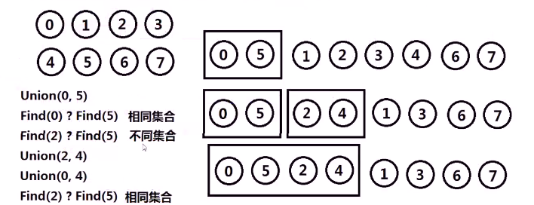

# 功能

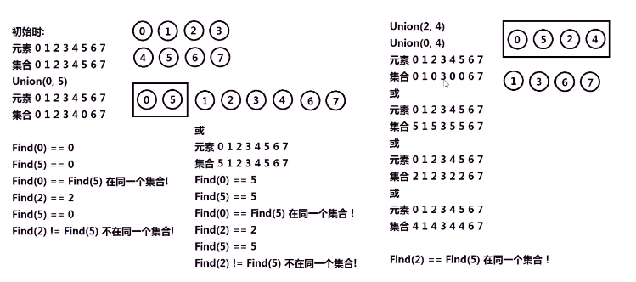

## 查找

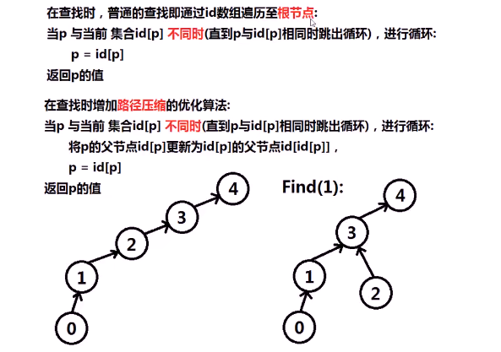

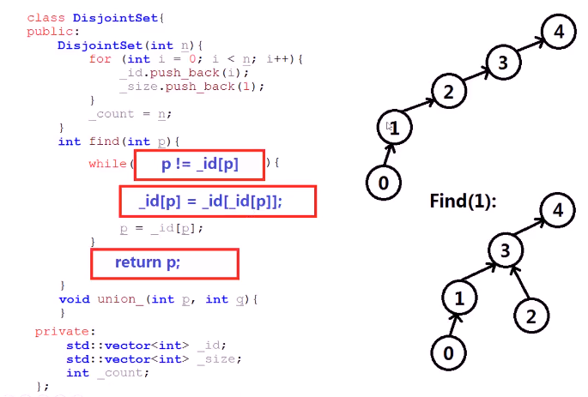

## 合并

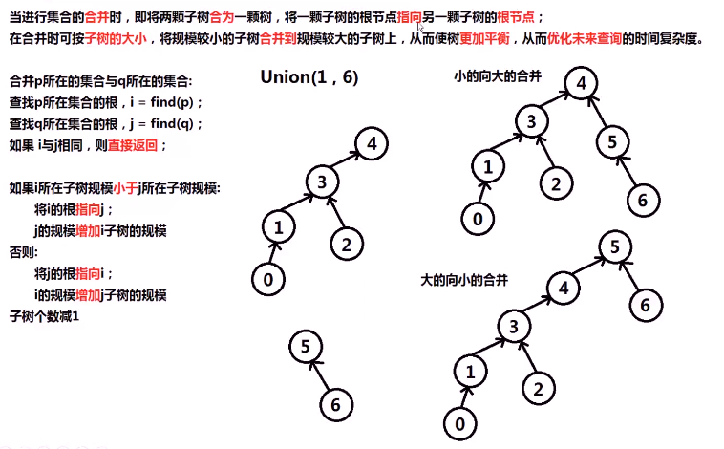

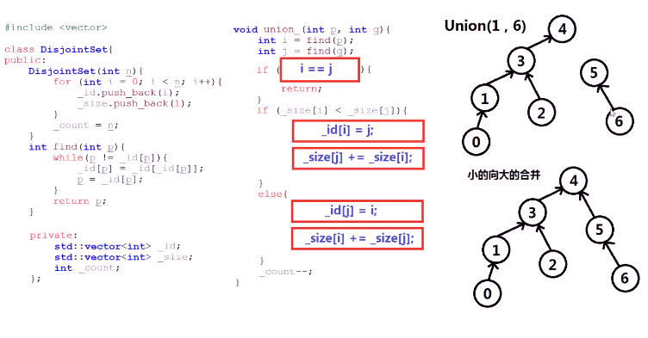

**测试：**

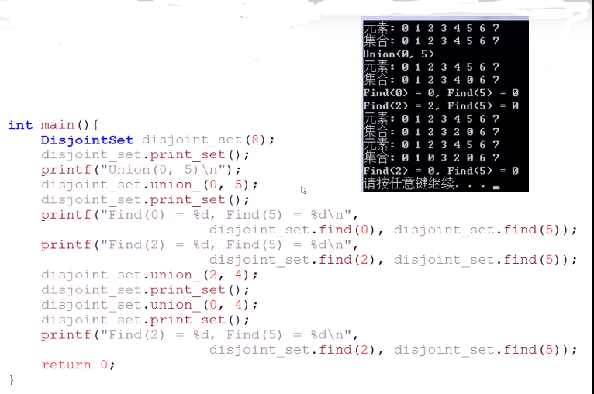

# 实现

## 数组

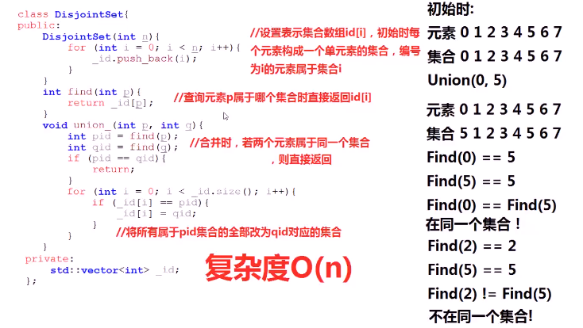

测试：

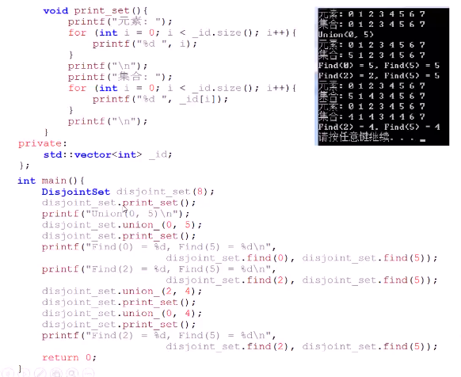

## 森林

使用森林存储集合之间的关系，属于同一集合的不同元素，都有一个相同的根节点，代表着这个集合。

当进行查找某元素属于哪个集合时，即遍历该元素到根节点，返回根节点所代表的集合；在遍历过程中使用数据压缩的优化算法，使整体树的形状更加扁平，从而优化查询的时间复杂度。

当进行合并时，即将两棵子树合为一棵树，将一颗子树的根节点指向另一颗子树的根节点；在合并时可按子树的大小，将规模较小的子树合并到规模较大的子树上，从而使树规模更加平衡，从而优化未来查询的时间复杂度。

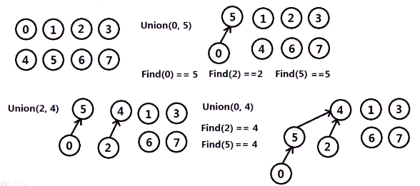

# 应用